**DERGİLERİN QUARTILE DEĞERLERİNE ERİŞİM -** Arts and Humanities Citation Index **(AHCI)**

**1-** [**https://www.scimagojr.com/**](https://www.scimagojr.com/) adresine gidiniz. Eriştiğiniz sayfada aşağıdaki pencere açılacaktır. Derginin adını giriniz ve arama butonuna tıklayınız.

**(AHCI indeksinde yer alan dergiler için Quartile değeri sorgulaması yapılacaktır.** **SSCI ve SCI-EXP indeksinde yer alan dergiler için geçerli değildir.)**

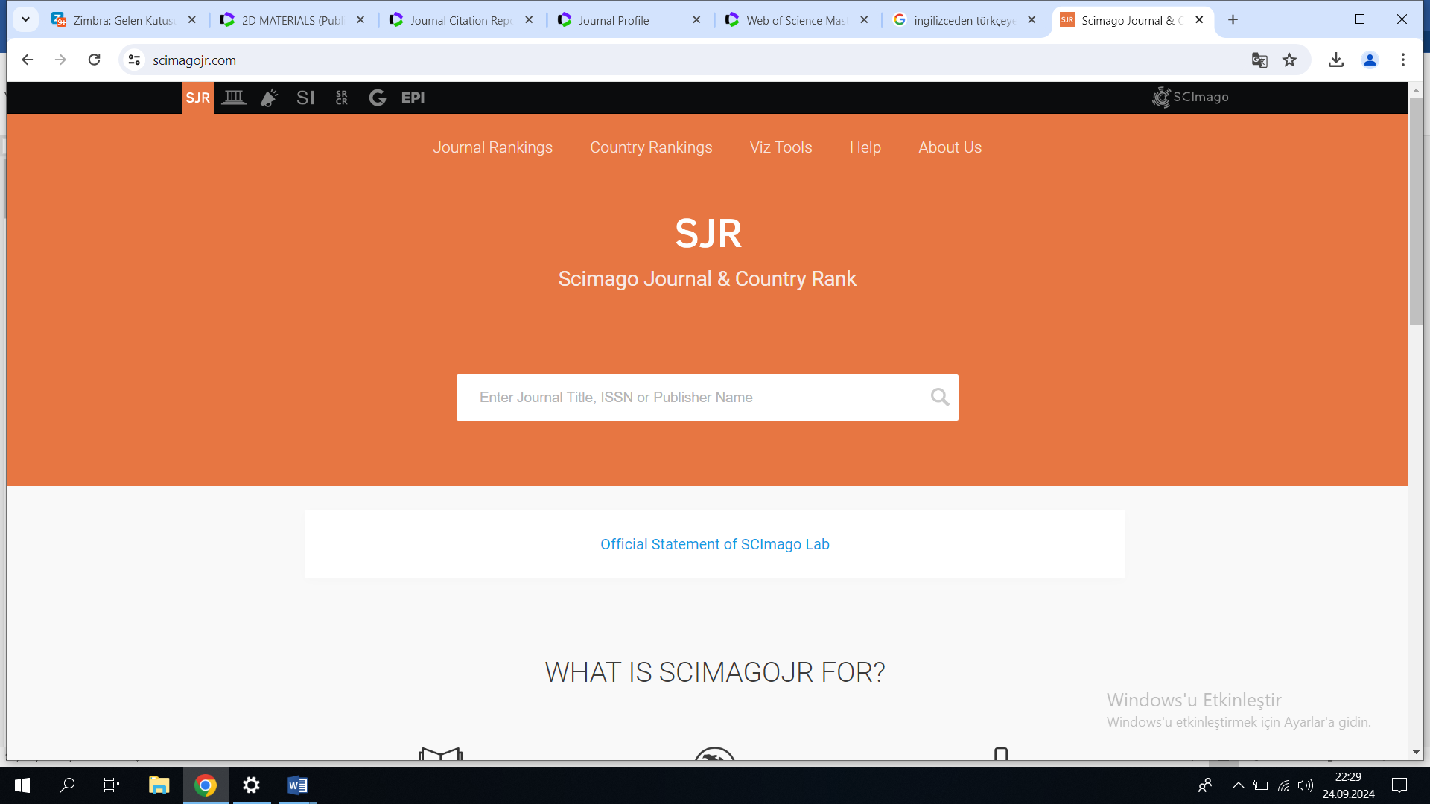

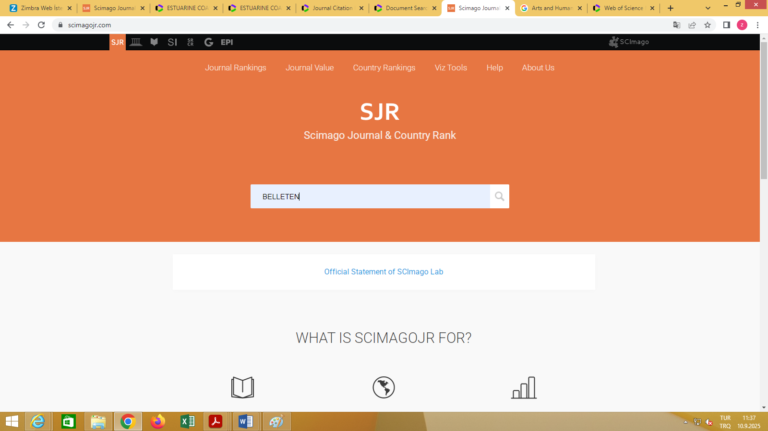

**2-** Derginin adına tıklayınız.

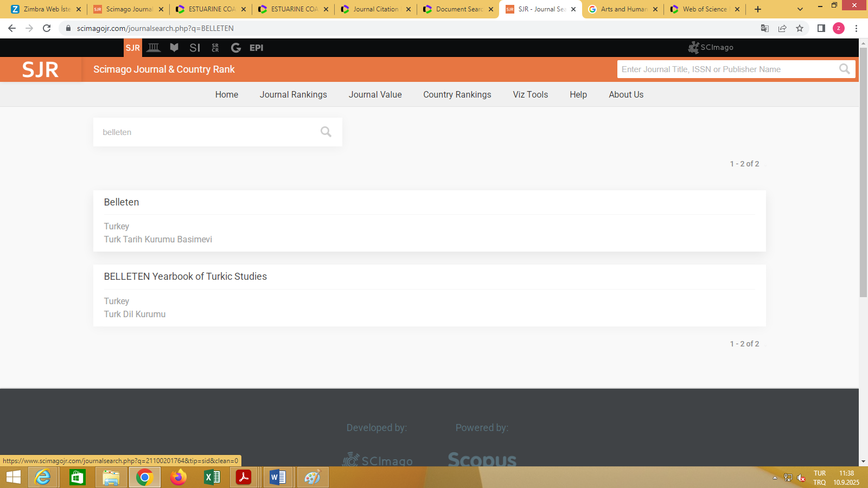

**3-** Açılan sayfada derginin **Quartile** değeri görülecektir. (**Güncel olan çeyreklik (Quartile)** sınıflaması esas alınarak ödül verilir.)

